Д3 1.УДЖЬ1\Ъ Е> Ь[ 21-жм МУНИЦИПАЛОМ /ЕФТХАРДЗОН СЕМЕНОВА Д.В.-йы
НОМЫЛ АСТЖУККАГ СКЪОЛА
МУНИЦИПАЛЬНОЕ БЮДЖЕТНОЕ ОБЩЕОБРАЗОВАТЕЛЬНОЕ УЧРЕЖНИЕ
СРЕДНЯЯ ОБЩЕОБРАЗОВАТЕЛЬНАЯ ШКОЛА №21
им. ГЕРОЯ РОССИИ СЕМЁНОВА Д.В.

ПРИКАЗ
от « » /р 2019 г.
г. Владикавказ

О назначении бракеражной комиссии в 2019-2020 учебном году
В целях соблюдения технологии приготовления пищи и использования качественного ассортимента продуктов питания в школе, а также для проверки бракеража готовых блюд по органолептическим показателям приказываю:
-создать комиссию в составе:
Саркисянц Г.Б,- директор школы;
Макиева А.Г.- зам. директора по ВР;
Дзуцева Е.Д.- председатель профсоюза;
Туаева Л.М.- медицинский работник;
Плиева З.Т.- заведующая пищевым блоком.
-утвердить Положение о бракеражной комиссии МБОУ СОШ №21 им. Семенова Д.В.
Ответственность за исполнение приказа возложить на Макиеву А.Г., заместителя директора по ВР.
Контроль за исполнением приказа оставляю за собой.
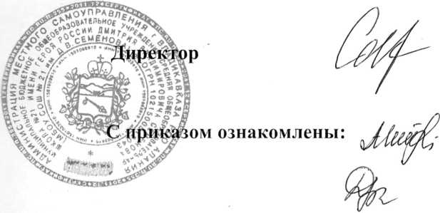
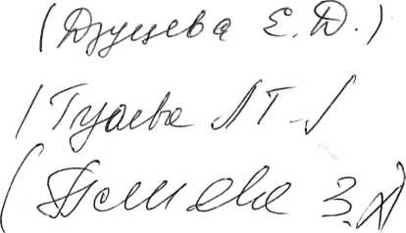
Саркисянц Г.Б.

г
ПОЛОЖЕНИЕ
о бракеражной комиссии
МБОУ СОШ № 21 им. Семенова Д.В.
на 2019-2020 учебный год
- Общие положения
  - Основываясь на принципах единоначалия и коллегиальности управления образовательным учреждением, а также в соответствии с Уставом школы в целях осуществления контроля организации питания детей, качества доставляемых продуктов и соблюдения санитарно-гигиенических требований при приготовлении и раздаче пищи в школе создается и действует бракеражная комиссия.
  - Бракеражная комиссия работает в тесном контакте с администрацией школы.
- Порядок создания бракеражной комиссии и ее состав
  - Состав бракеражной комиссии, сроки ее полномочий утверждаются приказом директора школы.
  - Бракеражная комиссия состоит из 3-4 членов. В состав комиссии входят:
- Директор;
- заместитель директора по ВР;
- медицинский работник;
- работник пищевого блока
- Полномочия комиссии
Бракеражная комиссия школы:
- осуществляет контроль соблюдения санитарно-гигиенических норм при транспортировке, доставке и разгрузке продуктов питания;
- проверяет на пригодность складские и другие помещения для хранения продуктов питания, а также условия их хранения;
- ежедневно следит за правильностью составления меню;
- контролирует организацию работы на пищеблоке;
- осуществляет контроль сроков реализации продуктов питания и качества приготовления пищи;
- проверяет соответствие пищи физиологическим потребностям детей в основных пищевых веществах;
- следит за соблюдением правил личной гигиены работниками пищеблока;
- периодически присутствует при закладке основных продуктов, проверяет выход блюд;
- проводит органолептическую оценку готовой пищи, т. е. определяет ее цвет, запах, вкус, консистенцию, жесткость, сочность и т. д.;
• проверяет соответствие объемов приготовленного питания объему разовых порций и количеству детей.
- Оценка организации питания в школе
  - Результаты проверки выхода блюд, их качества отражаются в бракеражном журнале. В случае выявления каких-либо нарушений, замечаний бракеражная комиссия вправе приостановить выдачу готовой пищи на группы до принятия необходимых мер по устранению замечаний.
  - Замечания и нарушения, установленные комиссией в организации питания детей, заносятся в бракеражный журнал.
  - Администрация школы при установлении надбавок к должностным окладам работников либо при премировании вправе учитывать данные критерии оценки.
  - Администрация школы обязана содействовать деятельности бракеражной комиссии и принимать меры к устранению нарушений и замечаний, выявленных комиссией.
План работы
бракеражной комиссии на 2019-2020 учебный год
Мероприятия | Сроки  выполнения | Ответственный
Проведение организационных совещаний | 3 раза в год | Председатель комиссии
Контроль санитарного состояния транспорта при доставке продуктов | 1 раз в месяц | Члены комиссии
Отслеживание составления меню в соответствии с нормами и калорийностью блюд | Ежедневно | Члены комиссии
Контроль сроков реализации продуктов | 1 раз в месяц | Члены комиссии в присутствии повара
Отслеживание технологии приготовления, закладки продуктов, выхода блюд | 1-2 раза в неделю | Члены комиссии
Контроль санитарно- гигиенического состояния пищеблока | Постоянно | Член комиссии (медицинский работник, председатель)
Разъяснительная работа с педагогами | 3 раза в год | Председатель комиссии, медицинский работник
Работа с родителями (на общих родительских собраниях) | 2 раза в год | Председатель комиссии
Отчет на Совете ОУ о проделанной работе комиссии | Декабрь, май | Председатель комиссии

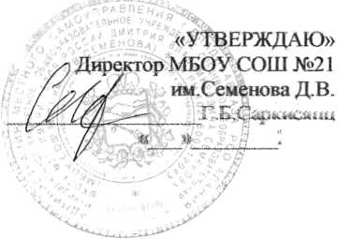
2019г.
ГРАФИК
ОБЕСПЕЧЕНИЯ

н:
ГГАНИ]
ЕМ УЧАЩИХСЯ
МБОУ СОШ № 21 ИМ. СЕМЕНОВА ДЛ.
НА 2019 - 2020 УЧЕБНЫЙ ГОД

ГОРЯЧИЕ ЗАВТРАКИ
- ПОТОК: 9:40 (ПОСЛЕ ПЕРВОГО УРОКА)
- «А», 1 «Б»
- «А», 2 «Б»
П ПОТОК: 10:35 (ПОСЛЕ ВТОРОГО УРОКА)
- «А», 3 «Б»
- «А», 4 «Б»
ОБЕДЫ: 13:00 (ПОСЛЕ ПЯТОГО УРОКА)
ГОРЯЧИЕ
1 «А», 1 «Б»₉ 2 «А»5 2 «Б»? 3 «А»_{э} 3 «Б»₉ 4 «Д»₉ 4 «Б»₉ ГПД₉ БЕСПЛАТНИКИ

